Tyčinky z lístkového cesta
Téma: „Chlieb, pečivo, obilniny, cestoviny“

1.Cieľ:
Naučíme sa spracovať lístkové cesto a postup jeho prípravy.
2.Vyučovací predmet:
Domov a práca - žiačky 5. ročníka
3.Pomôcky:
1.Vodove cesto: 250 g masla, 100 g hladkej múky
2. Závinové cesto: 150 g hladkej múky, štipka soli, žĺtok, lyžička octu,
0,75 dl vlažnej vody
3 Pracovný list, pastelky.
4.Príprava:
Vysvetlenie a rozhovor zo žiakmi o téme. Príprava pomôcok.
5. Postup/ Realizácia:
Tukové cesto - Maslo a múku zmiešame a spracujeme cesto. Sformujeme do tvaru kocky a odložíme na chladné miesto kým urobíme druhé cesto.
Závinové cesto - V múke rozmiešame soľ, pridáme žĺtok, ocot, vodu a vypracujeme vláčne cesto. Keď sa nelepí, sformujeme do tvaru bochníka a 15 minút na doske necháme odpočívať. Odpočinuté závinové cesto vyvaľkáme do tvaru štvorca, do stredu položíme tukové cesto. Všetky štyri rohy závinového cesta preložíme cez tukové cesto tak, aby bolo celkom zakryté, vyvaľkáme ho na obdĺžnik, preložíme na tretiny, potom ešte napoly a poskladané cesto necháme 15 minúť odpočívať na chladnom mieste. Skladanie cesta opakujeme ešte 2 razy v 15 minútových prestávkach. Odpočinuté cesto vyvaľkáme.
Tyčinky z lístkového cesta: Lístkové cesto rozvaľkáme na tenko a nakrájame na pásiky. Cesto poukladáme na plech, potrieme žĺtkom, posolíme a pridáme rascu, syr alebo sezam. Pečieme cca 10min. a tyčinky sú hotové. Dobrú chuť.
6. Zhrnutie:
Naučili sme sa pripravovať lístkové cesto a upiecť tyčinky.
7.Prílohy:
Pracovný list, fotografie
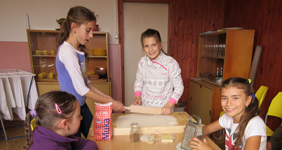
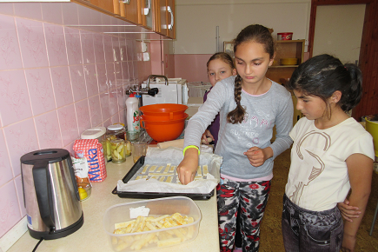
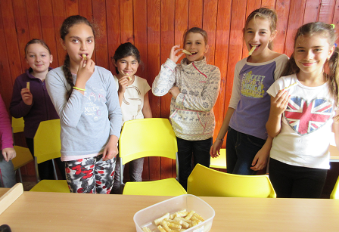

Pracovný list
1.) Označ iba pečivo:
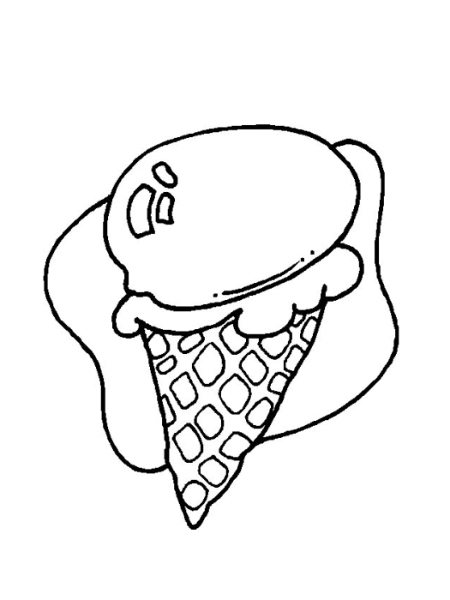 | 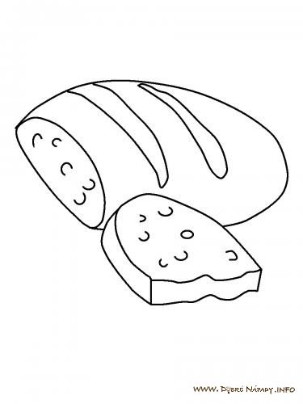 | 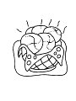
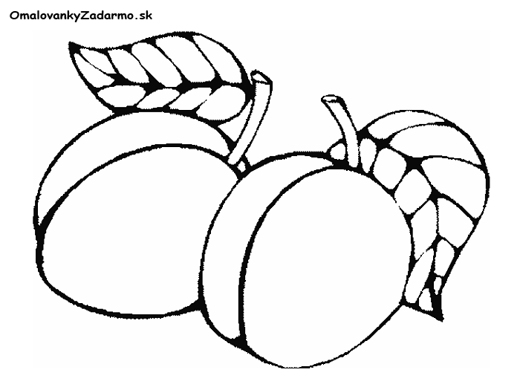 | 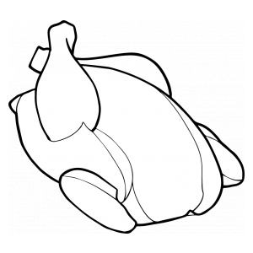 | 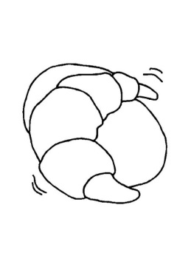
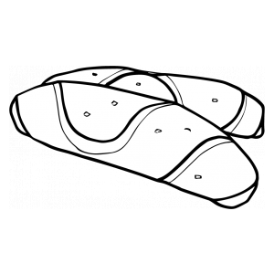 | 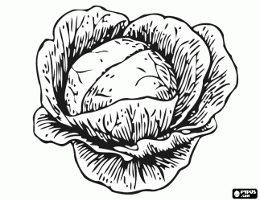 | 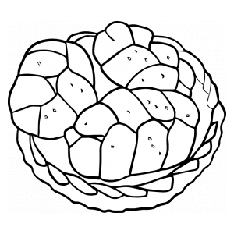

2.) Napíš aké iné druhy pečiva ešte poznáš
__________________________________________________________________________________________________________________________________________________________________________________________

3.) Napíš aké iné výrobky z obilnín poznáš
__________________________________________________________________________________________________________________________________________________________________________________________

